HƯỚNG DẪN
Sử dụng phần mềm Thi đua năm 2026

GIỚI THIỆU CHUNG
Phần mềm Thi đua năm 2026 được xây dựng nhằm hỗ trợ các đơn vị trong công tác quản lý, tổng hợp, phân loại và đánh giá kết quả thi đua của cán bộ, chiến sĩ theo đúng quy định.
 | Phần mềm cho phép:  - Quản lý dữ liệu thi đua tập trung, an toàn.  - Tự động thống kê, tính toán tỷ lệ theo quy định.  - Phân loại thi đua theo tháng, năm.  - Xuất danh sách, báo cáo ra tệp Excel phục vụ ký duyệt, lưu trữ.  - Sao lưu và khôi phục dữ liệu khi cần thiết.  - Giao diện được thiết kế trực quan – dễ sử dụng, phù hợp với cả người dùng không chuyên sâu về tin học.

I. ĐĂNG KÝ TÀI KHOẢN & ĐĂNG NHẬP
1. Đăng nhập hệ thống
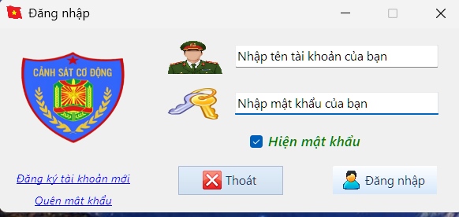
- Khi khởi động phần mềm, màn hình Đăng nhập sẽ xuất hiện.
- Người dùng nhập:
  - Tên tài khoản
  - Mật khẩu
- Nhấn Đăng nhập để truy cập hệ thống.
Lưu ý:
- Mật khẩu được mã hóa và bảo mật, người dùng cần ghi nhớ chính xác.
- Nếu nhập sai quá số lần cho phép, hệ thống sẽ tự động từ chối đăng nhập để đảm bảo an toàn.
- Đăng ký tài khoản mới: Dành cho việc đăng nhập tài khoản lần đầu (Các lần sau phần mềm sẽ tự ẩn)
2. Quên mật khẩu: Chọn “Quên mật khẩu” và khai báo thông tin như đã đăng ký lần đầu
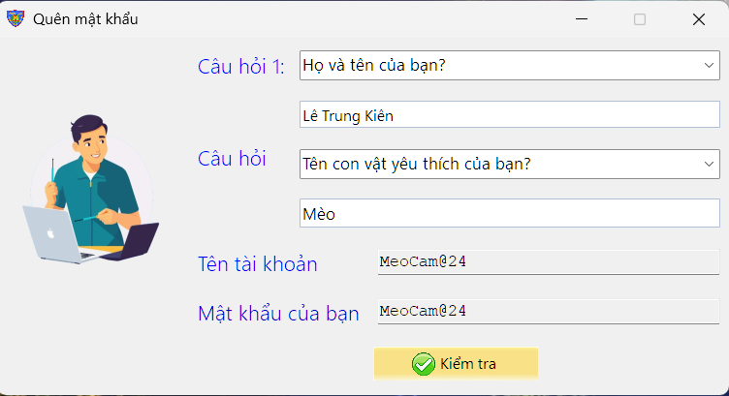
3. Đổi mật khẩu (Tạo tài khoản đăng nhập mới)
- Vào chức năng trong phần Cài đặt > Tạo tài khoản mới > Đăng ký tài khoản
- Nhập các thông tin tương ứng để lưu và đăng ký quyền admin với phần mềm.
- Nhấn Đăng ký để hoàn tất.

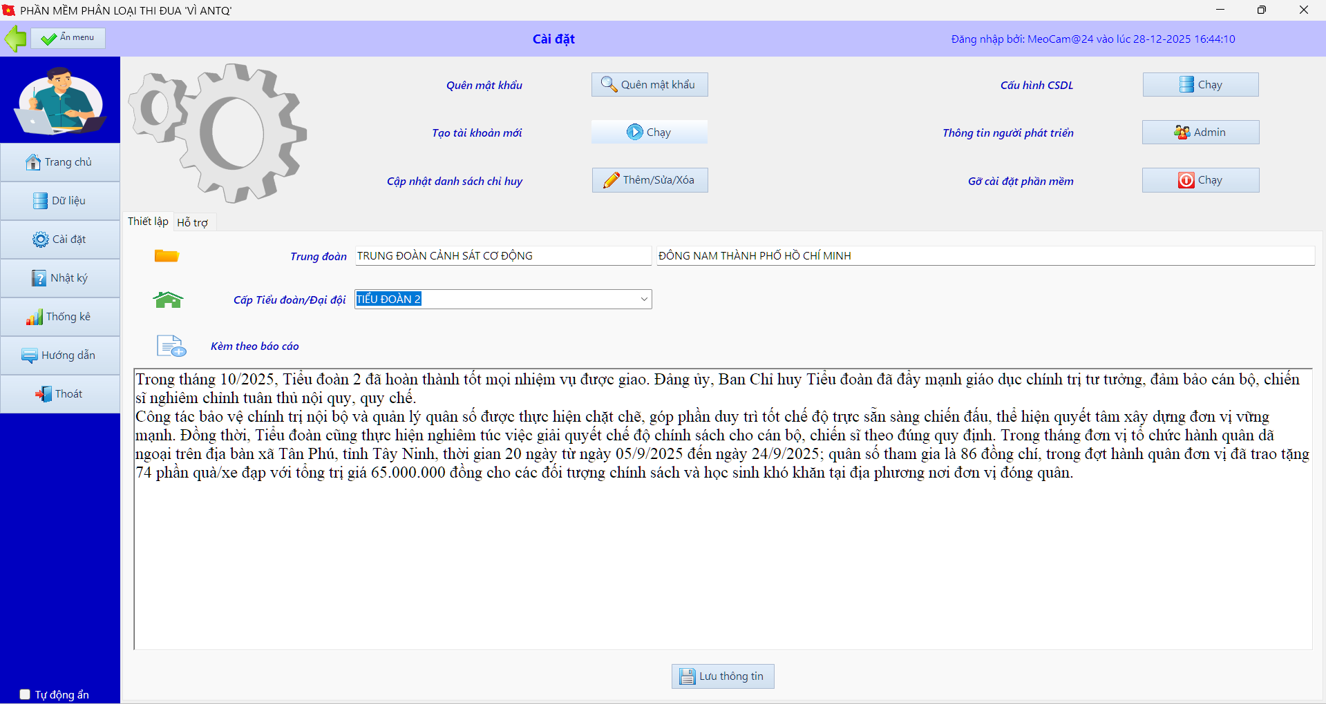 | 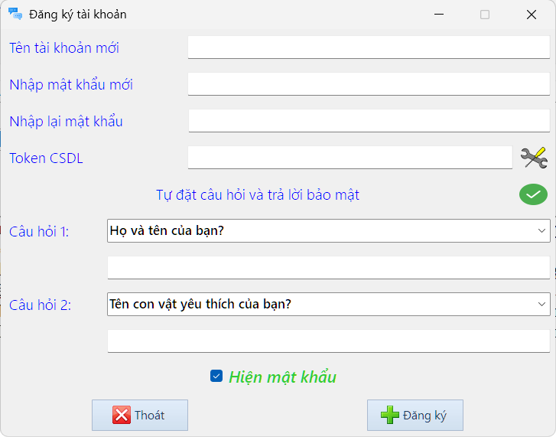

II. CÀI ĐẶT, THIẾT LẬP
Vào Cài đặt (Bên trái màn hình)
A. Chọn các chức năng tương ứng
- Quên mật khẩu: Hỗ trợ khôi phục hoặc cấp lại mật khẩu cho người dùng.
- Tạo tài khoản mới: Nhấn [Chạy] để mở form đăng ký tài khoản cho cán bộ, chiến sĩ mới.
- Cập nhật danh sách chỉ huy: Nhấn [Thêm/Sửa/Xóa] để quản lý danh mục cán bộ lãnh đạo phê duyệt.
- Cấu hình CSDL: Thiết lập kết nối cơ sở dữ liệu (chỉ dành cho kỹ thuật).
- Gỡ cài đặt phần mềm: Xóa sạch dữ liệu và phần mềm khỏi máy tính.
B. Thiết lập đơn vị & Báo cáo
Tại tab Thiết lập, bạn thực hiện nhập các thông tin cơ bản:
- Trung đoàn: Tên đơn vị cấp trên (Mặc định: “TRUNG ĐOÀN CẢNH SÁT CƠ ĐỘNG” / “ĐÔNG NAM THÀNH PHỐ HỒ CHÍ MINH”. (Tương ứng với 2 dòng trong Cell file excel.
- Cấp Tiểu đoàn/Đại đội: Chọn đơn vị trực thuộc từ danh sách thả xuống (Ví dụ: TIỂU ĐOÀN 2), hoặc giá trị bạn tự nhập vào.
- Kèm theo báo cáo: Đây là nơi nhập nội dung tóm tắt thành tích hoặc tình hình đơn vị trong tháng, giá trị này sẽ xuất ra tệp excel sheet “BAO CAO TONG HOP”
- Lưu thông tin: Sau khi nhập xong, nhấn nút [Lưu thông tin] ở dưới cùng để hệ thống ghi nhận.
B. Thiết lập đơn vị
Hướng dẫn thiết lập tham số & tỷ lệ phân loại (tab hỗ trợ)
Mục này cho phép người quản trị điều chỉnh các thông số hiển thị và định mức tỷ lệ phân loại thi đua theo quy định của đơn vị (E29).
1. Thiết lập hiển thị và đăng nhập
- Số lượng dòng cho phép hiển thị trên Thông báo (Trang chủ): Cho phép bạn chọn số lượng tin tức hoặc dòng thông báo sẽ xuất hiện tại màn hình chính. Bạn có thể chọn các mức (ví dụ: 20 dòng) để tối ưu không gian hiển thị.
- Cho phép gợi ý tên tài khoản khi đăng nhập: Khi tích chọn mục Phê duyệt, phần mềm sẽ tự động hiển thị gợi ý tên người dùng tại màn hình đăng nhập, giúp tiết kiệm thời gian thao tác.
2. Tỷ lệ theo quy định của E29
Đây là bảng cấu hình quan trọng nhất để hệ thống tự động tính toán kết quả thi đua cho Tập thể và Cá nhân. Bảng bao gồm các tham số tỷ lệ phần trăm (%) cho các mức phân loại:
Loại tập thể\Cá nhân: Phân chia theo các cấp độ tập thể đơn vị Loại 1, Loại 2, Loại 3.
Các cột định mức (Loại 1 đến Loại 4): Nhập các con số tỷ lệ tương ứng theo quy định hiện hành của đơn vị (Thực hiện theo Quyết định số 385/QĐ-E29-BCT, ngày 11/12/2025 của Trung đoàn Cảnh sát cơ động Đông Nam Thành phố Hồ Chí Minh ban hành Quy chế hoạt động của Cụm thi đua, Quy định tiêu chí chấm điểm, xếp loại thi đua các tập thể, cá nhân thuộc E29 hiện hành).
Không phân loại: Mặc định các giá trị bằng 0 cho các trường hợp không đủ điều kiện xét.
3. Quy trình thực hiện thay đổi
- Chỉnh sửa: Nhấp trực tiếp vào các ô số trong bảng tỷ lệ hoặc chọn từ danh sách thả xuống ở mục số lượng dòng.
- Kiểm tra: Đảm bảo các con số nhập vào đúng với văn bản hướng dẫn thi đua mới nhất của E29.
- Lưu dữ liệu: Sau khi thay đổi, bắt buộc phải nhấn nút [Lưu] (biểu tượng đĩa mềm ở cuối trang) để áp dụng các thiết lập mới cho toàn hệ thống.
Lưu ý cho admin: Việc thay đổi tỷ lệ tại mục này sẽ ảnh hưởng trực tiếp đến kết quả tính toán tại mục Thống kê. Chỉ những cán bộ được giao nhiệm vụ quản trị hệ thống mới nên thay đổi các thông số này để đảm bảo tính khách quan và chính xác của dữ liệu thi đua.
III. PHÂN LOẠI THI ĐUA & XUẤT TỆP
Trang chủ:
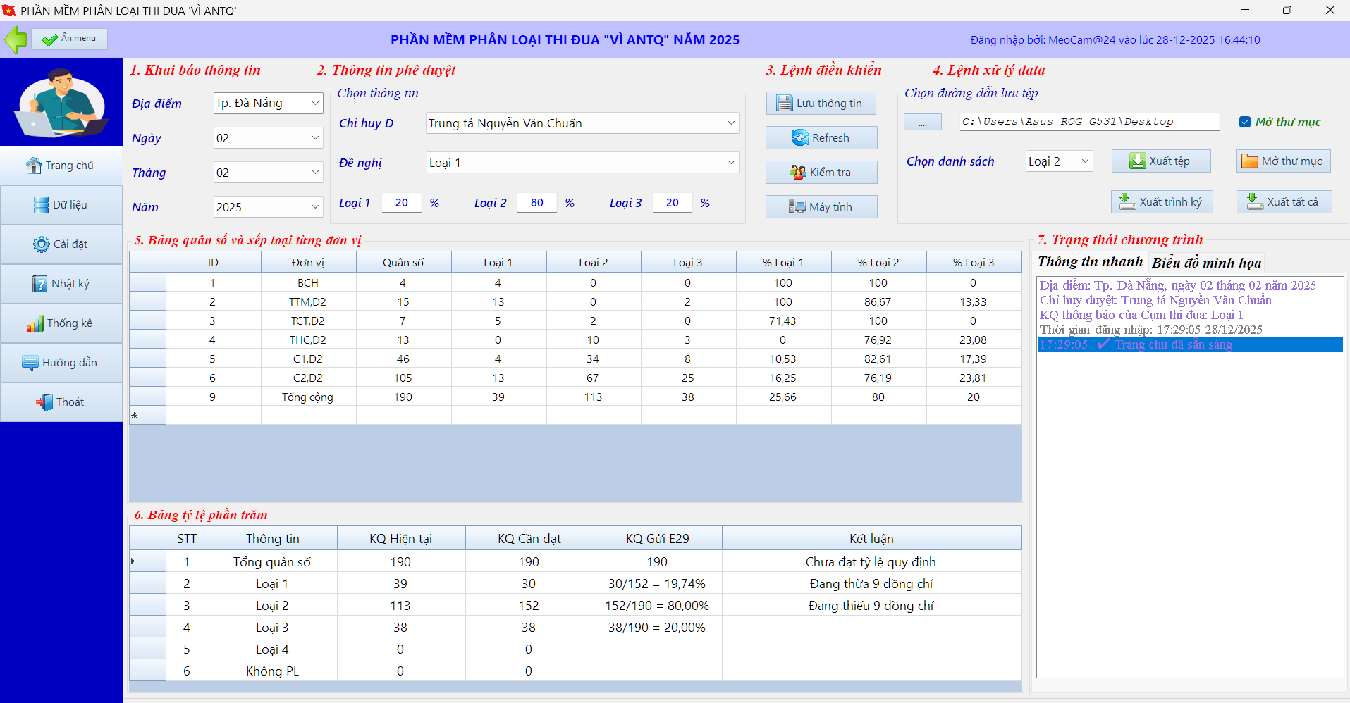
- Các chức năng thực hiện theo tên nút
- Chọn thẻ > Dữ liệu
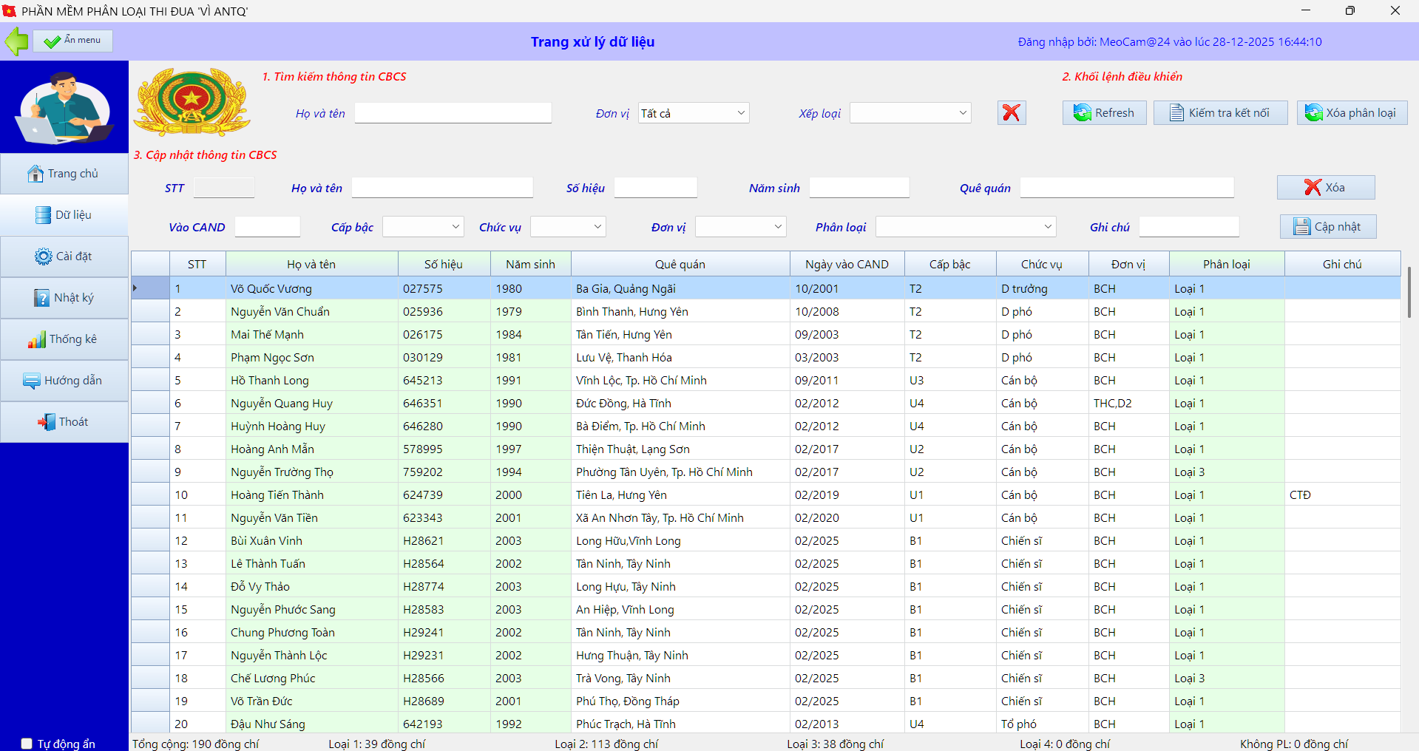

* Hướng dẫn quản lý và xử lý dữ liệu cán bộ chiến sĩ (CBCS)
Giao diện này là trung tâm điều hành chính để cập nhật thông tin cá nhân và phân loại thi đua cho từng cá nhân trong đơn vị.
1. Tìm kiếm thông tin CBCS: Để nhanh chóng tìm một cá nhân hoặc lọc danh sách, sử dụng khu vực "1. Tìm kiếm thông tin CBCS":
Họ và tên: Nhập tên cán bộ cần tìm để lọc nhanh trong danh sách
Đơn vị: Chọn đơn vị cụ thể từ danh sách thả xuống (Ví dụ: BCH, D trưởng, D phó...) để lọc theo tổ chức.
Xếp loại: Lọc danh sách theo kết quả phân loại (Loại 1, Loại 2, Loại 3...).
Nút X (màu đỏ): Nhấn để xóa nhanh các điều kiện lọc và quay về danh sách đầy đủ.
2. Cập nhật và Quản lý thông tin (Thêm/Sửa/Xóa)
- Sử dụng khu vực "3. Cập nhật thông tin CBCS" để thay đổi dữ liệu:
- Cách chỉnh sửa: Chọn một dòng bất kỳ trong bảng danh sách bên dưới, thông tin của CBCS đó sẽ tự động hiển thị lên các ô nhập liệu phía trên.
- Các trường thông tin: Bao gồm Họ tên, Số hiệu, Năm sinh, Quê quán, Ngày vào CAND, Cấp bậc, Chức vụ, Đơn vị, và đặc biệt là cột Phân loại.
- Nút Cập nhật: Sau khi thay đổi bất kỳ thông tin nào (ví dụ thay đổi xếp loại từ Loại 2 sang Loại 1), nhấn nút [Cập nhật] để ghi đè dữ liệu mới.
- Nút Xóa (màu đỏ): Chọn một CBCS trong danh sách và nhấn nút này để xóa hồ sơ khỏi hệ thống (cần thận trọng khi sử dụng).
3. Khối lệnh điều khiển hệ thống
- Khu vực "2. Khối lệnh điều khiển" cung cấp các công cụ vận hành nhanh:
- Refresh (Làm mới): Tải lại toàn bộ danh sách để cập nhật các thay đổi mới nhất từ cơ sở dữ liệu.
- Kiểm tra kết nối: Xác nhận phần mềm vẫn đang kết nối ổn định với cơ sở dữ liệu.
- Xóa phân loại: Công cụ hỗ trợ xóa nhanh toàn bộ kết quả xếp loại hiện tại để bắt đầu một kỳ phân loại mới.
4. Theo dõi bảng danh sách và Thống kê nhanh
- Bảng dữ liệu: Hiển thị trực quan tất cả thông tin quan trọng. Các dòng được đánh số thứ tự (STT) để dễ quản lý.
- Dòng thống kê (Dưới cùng): Cung cấp cái nhìn tổng quan tức thời về đơn vị:
  - Tổng quân số.
  - Số lượng cụ thể từng loại: Loại 1, Loại 2, Loại 3, Loại 4.
  - Số lượng đồng chí chưa phân loại (Không PL).

Lệnh tắt (Context Menu) giúp thao tác nhanh với cơ sở dữ liệu ngay tại bảng danh sách cán bộ chiến sĩ. Dưới đây là nội dung hướng dẫn sử dụng tương tự cho các chức năng này:
HƯỚNG DẪN THAO TÁC NHANH (MENU CHUỘT PHẢI)

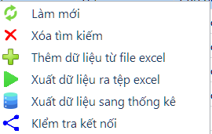
(Trong hình)

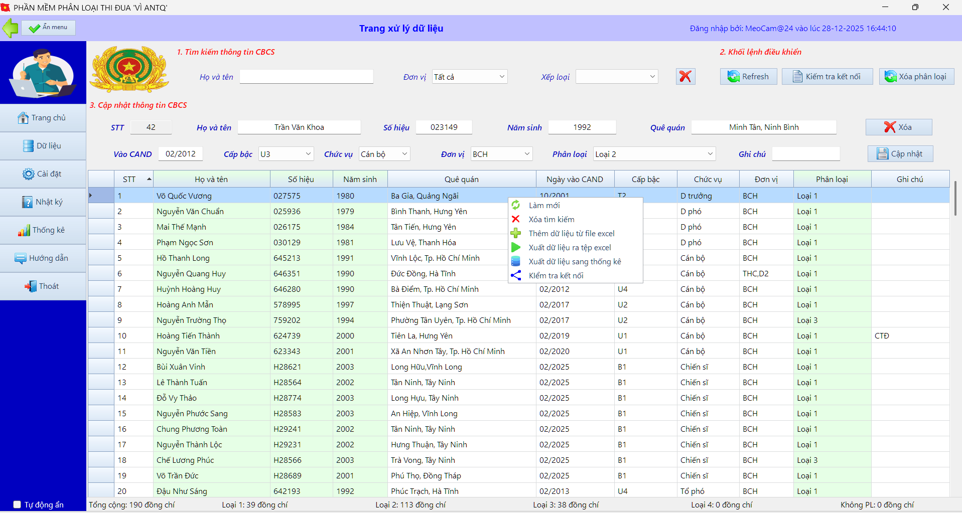
Khi đang ở màn hình Xử lý dữ liệu, bạn có thể nhấn chuột phải vào bất kỳ vị trí nào trên bảng danh sách để gọi các lệnh thực thi nhanh sau:
1. Quản lý hiển thị và tìm kiếm
- Làm mới: Tải lại dữ liệu từ hệ thống để đảm bảo các thay đổi vừa thực hiện đã được cập nhật chính xác.
- Xóa tìm kiếm: Hủy bỏ tất cả các bộ lọc hiện tại (về tên, đơn vị, xếp loại) để hiển thị lại toàn bộ danh sách CBCS ban đầu.
2. Xuất/Nhập dữ liệu (Excel): Đây là các công cụ quan trọng để quản lý dữ liệu số lượng lớn:
- Thêm dữ liệu từ file Excel: Cho phép bạn nạp hàng loạt danh sách CBCS từ tệp Excel có sẵn vào phần mềm mà không cần nhập thủ công từng người. Đây là cách nạp chính dữ liệu cho phần mềm.
- Xuất dữ liệu ra tệp Excel: Trích xuất toàn bộ danh sách đang hiển thị ra định dạng file Excel để phục vụ lưu trữ, in ấn hoặc làm báo cáo ngoài phần mềm.
3. Kết nối và Thống kê
- Xuất dữ liệu sang thống kê: Chuyển toàn bộ kết quả phân loại đã xử lý sang bộ phận Thống kê để hệ thống tổng hợp biểu đồ và báo cáo tổng hợp cuối cùng.
- Kiểm tra kết nối: Kiểm tra nhanh tình trạng đường truyền giữa phần mềm và các tệp cơ sở dữ liệu thi đua để đảm bảo quá trình lưu trữ không bị gián đoạn.
Mẹo thao tác: Trước khi sử dụng lệnh "Xuất dữ liệu sang thống kê", bạn nên thực hiện lệnh "Làm mới" để đảm bảo dữ liệu được chuyển đi là bản mới nhất và chính xác nhất.

1. Tùy chọn giữ lại dữ liệu khi làm mới hằng tháng
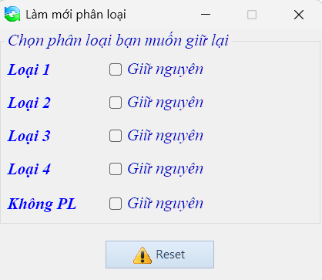
(Chọn Xóa phân loại)
1. Giao diện hiển thị danh sách các mức phân loại hiện có. Bạn có thể chủ động chọn lọc những nhóm đối tượng nào không bị ảnh hưởng bởi lệnh reset:
- Loại 1, 2, 3, 4: Các mức xếp loại thi đua hiện tại.
- Không PL (Chưa phân loại): Các trường hợp chưa được đánh giá.
- Hành động: Tích chọn vào ô "Giữ nguyên" tương ứng với mức loại bạn muốn bảo lưu kết quả. Những mục không được tích chọn sẽ bị xóa trắng trạng thái phân loại sau khi thực hiện lệnh.
2. Thực hiện Reset
- Nút Reset (biểu tượng cảnh báo): Sau khi đã chọn xong các mục cần giữ lại, nhấn nút [Reset] để hệ thống thực thi lệnh dọn dẹp dữ liệu.
- Lưu ý quan trọng: Hành động này sẽ thay đổi hàng loạt dữ liệu trong bảng "Trang xử lý dữ liệu". Bạn nên thực hiện "Xuất dữ liệu ra tệp Excel" trước khi Reset để có bản lưu trữ đối chiếu khi cần thiết.
Ví dụ tình huống sử dụng: CBCS đang tham gia công tác A50, A80 (Tiểu ban Diễu binh, diễu hành sẽ xét phân loại thi đua CBCS, đơn vị (cấp Tiểu đoàn) không xét phân loại nhưng vẫn báo cáo số CBCS đề nghị không xét, thì lúc này phần mềm sẽ tự động lưu giữ giá trị này, không cần phải nhập thủ công lại.
IV. HƯỚNG DẪN QUẢN LÝ NHẬT KÝ PHẦN MỀM (LOG SYSTEM)
Giao diện Nhật ký phần mềm cho phép admin theo dõi chi tiết lịch sử truy cập và các thao tác nghiệp vụ đã thực hiện trên hệ thống.
1. Các công cụ lọc và điều hướng
Để kiểm tra dữ liệu nhật ký một cách hiệu quả, bạn sử dụng các công cụ ở thanh điều khiển phía trên:
- Số trang hiển thị: Nhập số lượng bản ghi muốn xem trên một trang (ví dụ: 50 bản ghi) và nhấn [Áp dụng].
- Chọn tài khoản: Sử dụng danh sách thả xuống để lọc riêng nhật ký hoạt động của một tài khoản cụ thể (ví dụ: MeoCam@24) hoặc chọn "Tất cả".
- Phân trang: Sử dụng nút [Trở lại] và [Tiếp theo] để di chuyển giữa các trang nhật ký (Ví dụ: Trang 1/65).
2. Thông tin chi tiết trong bảng nhật ký
Hệ thống tự động ghi lại các cột thông tin sau cho mỗi hành động:
- Thời gian: Ngày và giờ chính xác khi hành động diễn ra (Ví dụ: 2025-12-09 19:45:52).
- Tên máy & ID MyComputer: Định danh chính xác thiết bị đã truy cập vào phần mềm.
- Tài khoản: Tên người dùng thực hiện thao tác.
- Hành động: Nội dung thao tác (Ví dụ: Đăng nhập thành công, Mở Form Nhật ký phần mềm, Cập nhật dữ liệu...).
- Ghi chú: Thông tin bổ sung chi tiết về thời gian hoặc trạng thái của hành động đó.
3. Vai trò của Nhật ký hệ thống
- Truy vết dữ liệu: Trong trường hợp có sai sót về phân loại thi đua, quản trị viên có thể kiểm tra xem ai là người cuối cùng chỉnh sửa dữ liệu.
- Kiểm soát bảo mật: Theo dõi các lần đăng nhập bất thường.
- Tối ưu vận hành: Giám sát tần suất sử dụng các chức năng để có hướng nâng cấp phần mềm phù hợp.
Lưu ý dành cho Quản trị viên: Nhật ký phần mềm là dữ liệu nhạy cảm và được lưu trữ tự động, không thể chỉnh sửa thủ công để đảm bảo tính khách quan. Bạn nên định kỳ kiểm tra nhật ký sau mỗi kỳ bình xét thi đua để đảm bảo quy trình diễn ra đúng quy định.
V. HƯỚNG DẪN QUẢN LÝ THỐNG KÊ KẾT QUẢ THI ĐUA NĂM
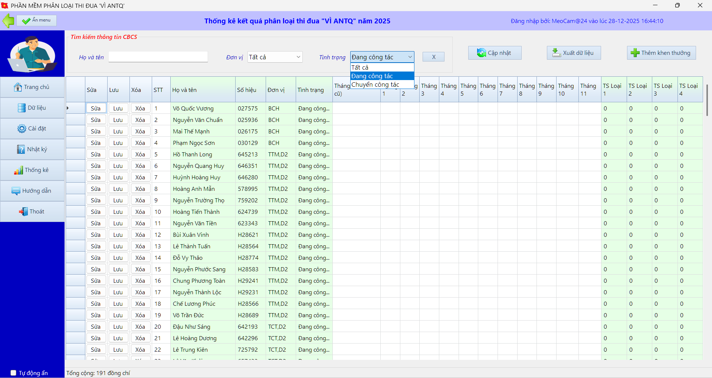
Giao diện Thống kê giúp chỉ huy và cán bộ quản lý có cái nhìn tổng thể về quá trình phấn đấu của CBCS trong suốt một năm làm việc.
1. Công cụ tìm kiếm và lọc dữ liệu
Để xem nhanh kết quả của một cá nhân hoặc đơn vị, bạn sử dụng thanh công cụ "Tìm kiếm thông tin CBCS":
Họ và tên: Nhập tên để lọc nhanh dữ liệu của một cá nhân cụ thể.
Đơn vị: Lọc theo các đội, trạm hoặc tổ chức trực thuộc (ví dụ: BCH, TTM.D2, TCT.D2...).
Tình trạng: Phân loại danh sách theo trạng thái công tác hiện tại gồm: "Tất cả", "Đang công tác" hoặc "Chuyển công tác".
Nút X: Xóa các bộ lọc để quay lại danh sách tổng hợp đầy đủ.
2. Theo dõi diễn biến thi đua hàng tháng
Bảng thống kê hiển thị chi tiết kết quả phân loại của từng CBCS qua 12 tháng trong năm:
Cột Tháng (1 - 12): Hiển thị mức xếp loại (1, 2, 3, 4) mà CBCS đã đạt được trong tháng đó.
Tổng số (TS Loại 1, 2, 3, 4): Hệ thống tự động cộng dồn số lần đạt được từng mức loại trong năm để đánh giá mức độ ổn định của CBCS.
Thông tin định danh: Đi kèm Họ tên, Số hiệu, Đơn vị và Tình trạng để tránh nhầm lẫn dữ liệu.
3. Các chức năng điều khiển
Phía bên phải thanh công cụ tích hợp các nút thao tác nhanh:
Cập nhật: Tải lại dữ liệu mới nhất từ bảng "Dữ liệu" để đảm bảo các con số thống kê là chính xác nhất.
Xuất dữ liệu: Trích xuất bảng thống kê năm ra tệp Excel để phục vụ việc in ấn báo cáo tổng kết năm của đơn vị.
Thêm khen thưởng: Ghi nhận các thành tích đột xuất hoặc danh hiệu khen thưởng đặc biệt vào hồ sơ thi đua của CBCS (Dấu X tương ứng đã có giấy khen/bằng khen; hoặc giá trị Đang đề nghị, hoặc giá trị rỗng)

Thao tác trực tiếp trên dòng: Mỗi cá nhân có các nút [Sửa], [Lưu], [Xóa] ngay tại dòng đó để điều chỉnh nhanh các thông tin thống kê tháng nếu có sai sót.
Dữ liệu thi đua tháng này được xuất từ Tab > Dữ liệu
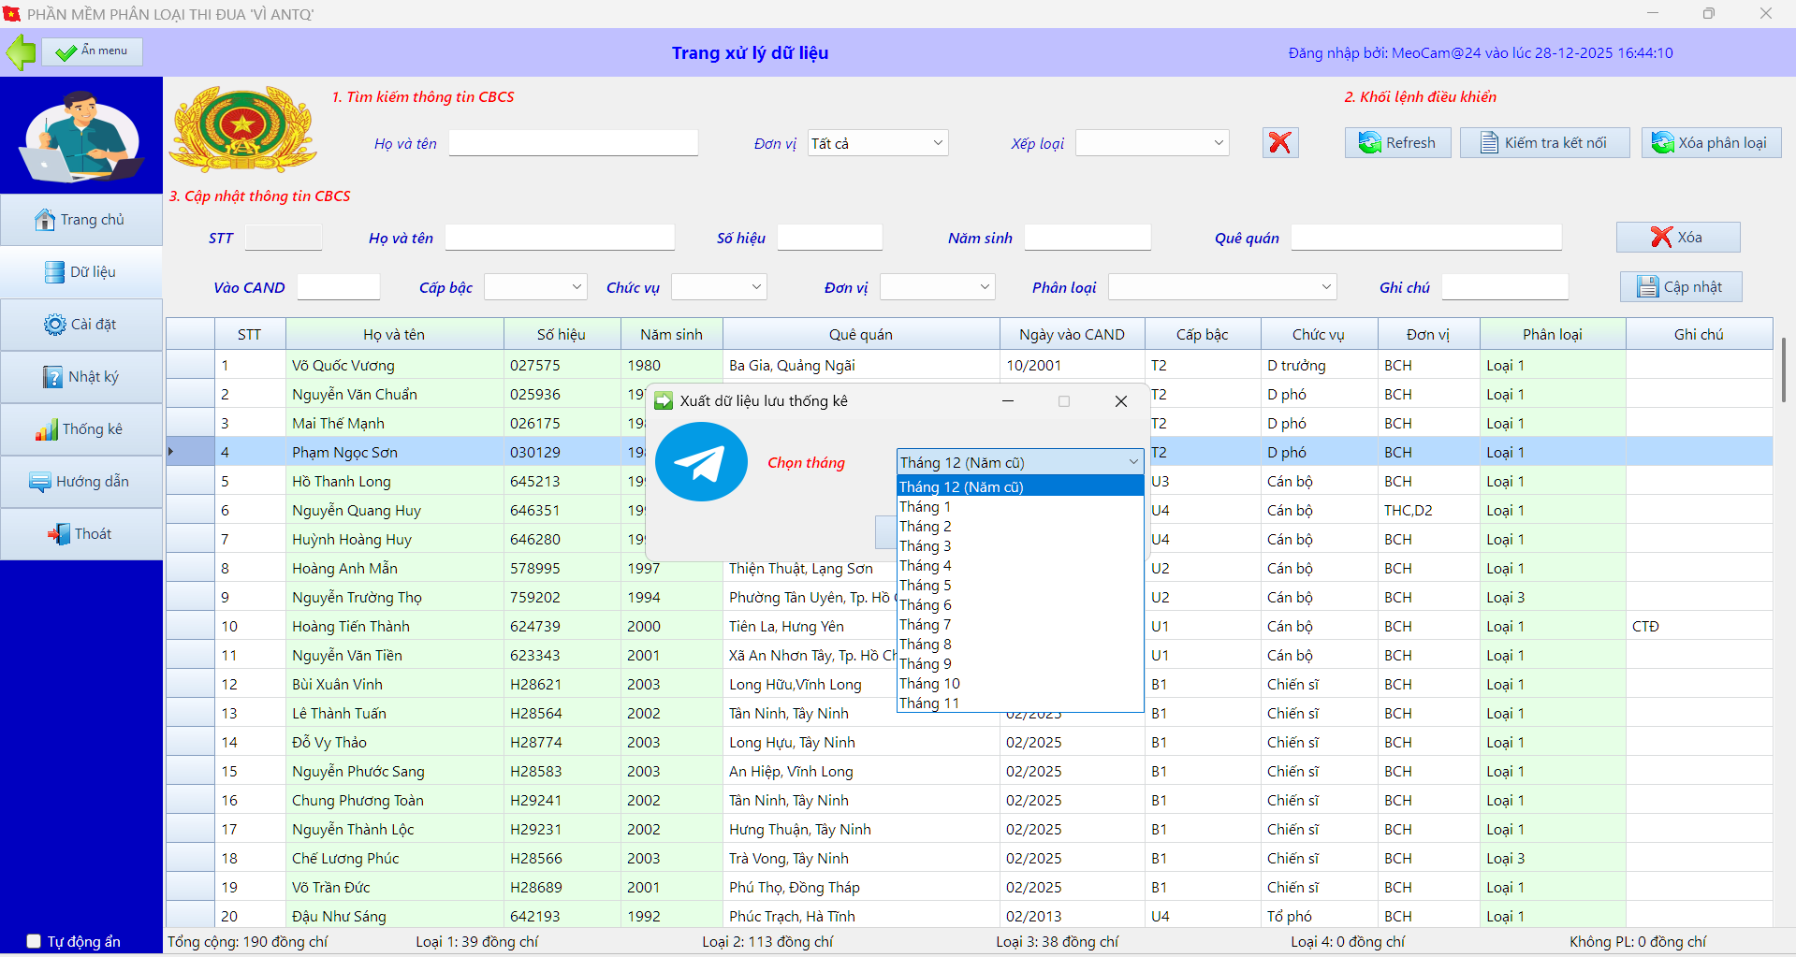
Lưu ý về cột Tình trạng: Khi một đồng chí "Chuyển công tác", thì phần mềm sẽ so sánh dữ liệu ở csdl phân loại tháng hiện tại (Thẻ Dữ liệu) > và dữ liệu cũ trong csdl (nếu ở tháng hiện tại đã không còn Dữ liệu liên quan CBCS > thì phần mềm sẽ xác định là CBCS đã chuyển công tác - phần mềm sẽ tự động cập nhật).

Dựa trên hình ảnh menu chuột phải tại trang Thống kê mà bạn cung cấp, đây là các lệnh thao tác nhanh để quản trị và dọn dẹp dữ liệu tổng hợp theo năm. Dưới đây là nội dung hướng dẫn sử dụng tương tự:

* HƯỚNG DẪN THAO TÁC NHANH TRÊN TRANG THỐNG KÊ (MENU CHUỘT PHẢI)
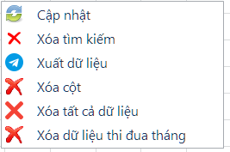
Tại giao diện bảng thống kê năm, khi nhấn chuột phải, bạn có thể thực hiện nhanh các tác vụ quản lý dữ liệu tập trung sau:
1. Cập nhật và Điều hướng dữ liệu
- Cập nhật: Làm mới toàn bộ bảng thống kê để đồng bộ các thay đổi mới nhất từ dữ liệu phân loại tháng.
- Xóa tìm kiếm: Hủy bỏ nhanh các bộ lọc về tên, đơn vị hoặc tình trạng để hiển thị lại danh sách đầy đủ của tất cả cán bộ chiến sĩ.
- Xuất dữ liệu: Trích xuất nhanh toàn bộ nội dung bảng thống kê (bao gồm kết quả 12 tháng và tổng số các loại) ra tệp Excel để làm báo cáo tổng kết.
2. Quản trị và Dọn dẹp dữ liệu (Lệnh Xóa)
Đây là các lệnh có tác động lớn đến cơ sở dữ liệu, cần cân nhắc kỹ trước khi sử dụng:
- Xóa cột: Loại bỏ dữ liệu của một cột cụ thể đang được chọn (thường dùng để dọn dẹp các cột thông tin bổ sung không cần thiết).
- Xóa dữ liệu thi đua tháng: Chỉ xóa các con số phân loại (1, 2, 3, 4) trong các cột từ tháng 1 đến tháng 12 nhưng vẫn giữ lại thông tin định danh của CBCS. Lệnh này thường dùng khi bắt đầu một chu kỳ thống kê năm mới.
- Xóa tất cả dữ liệu: Xóa hoàn toàn mọi thông tin trong bảng thống kê, bao gồm cả hồ sơ CBCS và kết quả thi đua.
Lưu ý quan trọng: Các lệnh "Xóa" trong menu này có tính chất hàng loạt và không thể hoàn tác trực tiếp trên giao diện. Trước khi thực hiện, hãy đảm bảo bạn đã sử dụng lệnh "Xuất dữ liệu" để lưu giữ một bản sao dự phòng.
VI. SAO LƯU VÀ KHÔI PHỤC
1. Sao lưu dữ liệu:
- Khi thoát phần mềm, hệ thống tự động sao lưu dữ liệu trong các CSDL.
- Hàng năm bạn có thể xuất tệp Thống kê sang dạng excel để lưu trữ theo năm.
- CSDL hàng tháng thì nếu cần bạn có thể Xuất ra tệp excel dự phòng. (Tuy nhiên việc nạp dữ liệu vào thì phải đúng với mẫu bảng của CSDL. Nên nếu bạn muốn nạp dữ liệu vào CSDL thi đua tháng (Thẻ Dữ liệu) thì bạn cần xuất ra 1 tệp tin excel để làm mẫu và nhập thông tin tất cả CBCS sau đó vào giao diện (Thẻ Dữ liệu) chọn chuột phải > Thêm dữ liệu từ file excel
- 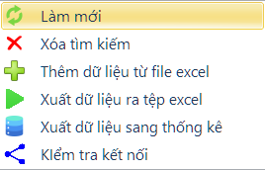
2. Khôi phục dữ liệu
- Trong trường hợp dữ liệu chính gặp lỗi: Hệ thống tự động kiểm tra.
- Nếu phát hiện đã không còn tồn tại phần mềm sẽ khởi tạo lại CSDL gốc, người dùng không cần thao tác thủ công.
- Qúa trình sử dụng nếu có vướn mắc cần hỗ trợ anh chị liên hệ Theo thông tin > Thẻ Cài đặt > Thông tin Admin.
VII. YÊU CẦU CÀI ĐẶT & CẤU HÌNH HỆ THỐNG
1. Hệ điều hành hỗ trợ
 | Windows 7, 8 có thể dùng chỉ cần nếu máy tính đã có bộ máy ảo của Microsoft .NET Desktop Runtime 8 (Bạn có thể tải từ trang chủ của Microsoft https://dotnet.microsoft.com/en-us/download/dotnet/8.0) do để đáp ứng yêu cầu, cũng như cơ chế bảo mật trên nền tảng mới.  Windows 10 (64-bit) – khuyến nghị  Windows 11 (64-bit)

2. Yêu cầu phần cứng tối thiểu
- CPU: Intel Core i3 hoặc tương đương trở lên
- RAM: Tối thiểu 4 GB (khuyến nghị 8 GB)
- Ổ cứng: Còn trống tối thiểu 500 MB
- Màn hình: Độ phân giải từ 1366 × 768 trở lên
3. Nền tảng & thư viện cần thiết
- Máy ảo .NET Desktop Runtime 8.0 (x64)
  - Bắt buộc để phần mềm hoạt động
  - Nếu máy chưa có, bộ cài đặt sẽ hướng dẫn cài bổ sung
Lưu ý: Không sử dụng .NET Framework cũ, phần mềm được xây dựng trên .NET 8 để đảm bảo hiệu năng, ổn định và bảo mật lâu dài.
4. Cơ sở dữ liệu
- Sử dụng CSDL cục bộ SQLite (Mã hóa trong CSDL)
- Dữ liệu lưu trực tiếp trong thư mục phần mềm
- Có cơ chế:
  - Kiểm tra lỗi dữ liệu khi khởi động
  - Tự động sao lưu khi thoát chương trình
5. Yêu cầu khác:
Không cần kết nối Internet trong quá trình sử dụng
Không xung đột với các phần mềm văn phòng thông thường (Word, Excel)
Khuyến nghị quyền chạy ứng dụng ở mức User (không bắt buộc quyền Admin)
HÌNH THỨC TRIỂN KHAI
Cài đặt trực tiếp trên từng máy sử dụng
Có thể sao chép thư mục phần mềm để sử dụng cho máy khác
Dữ liệu độc lập theo từng máy (phù hợp môi trường nội bộ)
Bộ cài đặt có tên: BoCaiDat_PhanMemThiDua2026.exe
Dung lượng: 33MB
Mật khẩu bộ cài: 113
Cơ sở dữ liệu: (Không cần cài riêng) phần mềm tự động khởi tạo, mã hóa và giải mã việc đọc và ghi để đảm bảo tính bảo mật và an toàn sẵn sàng chạy trên mọi nền máy windows
* Tuy vậy quá trình làm phần mềm có nhiều sơ xuất, cũng như hạn chế về trình độ, chưa tối ưu về mặt UI, hiệu suất để phù hợp với mọi máy tính, nhờ các anh góp ý dùng để cho em cập nhật lại bản vá lỗi tối ưu hơn. Trân trọng cảm ơn!
TrungKien

